Godot 4.6 大型可视化行为树的显示优化与实验评估

致谢

声明

摘要

第1章 引言

1.1 研究背景
现代游戏智能体需要执行复杂的行为逻辑, 对于小型原型，把全部决策写在单一过程式脚本中是可行的；但随着状态和中 断条件增加，控制流会越来越难以检查和修改。行为树（Behaviour Tree, BT）把 决策逻辑表示为控制节点和叶节点组成的层级结构。复合节点决定如何选择 子节点，条件和动作则把抽象决策结构连接到游戏状态与 Actor 代码。高层策 略可以独立于移动、动画或战斗方法进行编辑，这是行为树在游戏开发中的主 要价值之一 (Colledanchise and Ögren, 2018)。
传统节点–连线树能够直接表达父子拓扑，但会随宽度和深度增长而迅速 占用空间。行为树卡片还可能显示参数、描述、Decorator、黑板键和执行状态， 比只显示标签的普通层级图更大。当数十或数百张卡片放入有限画布时，开发 者必须频繁缩放、平移和搜索，当前执行路径也可能淹没在非活动分支中。这 不只是美观问题，因为节点图正是设计者定位任务、理解顺序、修改条件和诊 断失败的主要工具。
因此，本项目把一个功能完整的 Godot 行为树插件作为大型树显示研究的 平台。在保持上下端口和“同级从左到右执行”的语义基础上，加入可独立开 关的焦点 + 上下文、复杂度管理、导航和运行时解释技术。每项技术都能单独 关闭，一方面防止视觉功能故障拖垮编辑器，另一方面保留可复现的基线比较 条件。

1.2 问题定义与研究空白
树和图可视化领域已经提出许多方法。鱼眼和焦点 + 上下文视图会为焦点附 近的元素分配更多空间 (Furnas, 1986; Lamping et al., 1995)；概览 + 细节保留全 1 1 引言 2 局参考视图 (Cockburn et al., 2008)；多列布局可以改善大扇出树的浏览 (Song et al., 2010)；增量展开和折叠可以降低图复杂度，同时尽量保持用户的心理地 图 (Dogrusoz et al., 2018; Misue et al., 1995)；大型分层图研究还表明，路径任务的 效率取决于具体表示和任务 (Bae and Watson, 2011)。 然而，这些研究没有直接回答游戏行为树编辑器应如何组合上述机制。行 为树与文件目录等普通层级不同：同级顺序具有执行语义；叶节点会调用代 码；Decorator 可能阻止分支运行；图的状态会在每个运行 Tick 中变化。一个 可用的方案必须保持执行顺序，支持编辑与撤销，公开黑板状态，并在不向游 戏画面加入调试覆盖层的前提下解释失败。现有研究可以指导单项设计，但仍 需要一个集成、可执行且可复现评估的 Godot 实现。

1.3 研究目标与问题
本文目标是在一个经过功能验证、能够驱动真实 NPC 的 Godot 4.6 可视化行为 树平台上，设计并评估可组合的大型树显示优化。研究问题为在不同的行为树节点规模和物理屏幕尺寸下，本项目提出的可组合显 示优化，相较于传统基线显示，能否改善大型行为树的可测显示与编辑 交互表现，同时保持行为树结构和执行语义不变？

1.4 研究目标与成功标准
项目工作分为平台建设与研究评估。平台建设包括：实现可序列化的树、节点、 Decorator 和类型化黑板资源；实现 Root、Sequence、Selector、Reactive Selector、 Random Selector、Parallel、Repeat、Wait、Action和Condition的success、failure 与 running 语义；允许可复用组件为 NPC 指定树和 Actor，并由叶节点调用 Actor 方法；提供创建、连接、断开、拖拽、类型化编辑、校验、保存、加载、 撤销和重做；只在 Godot 编辑器中显示路径、节点状态、黑板和失败原因。
研究评估则为大 型树显示方法提供独立持久化开关和安全复位路径，构造确定性大树与复杂 二维场景，并以原始数据比较不同节点规模、物理屏幕尺寸和优化前后条件下 的几何显示、目标定位、上下文保留、跨规模拖拽交互与视觉回归。在进行显示优化实验前，首先需要确认行为树插件的基础功能正确.各类节点能够按照预期执行，编辑后的行为树能够正确保存和重新打开，撤销与重做也不会破坏树的内容。显示优化需要在真实渲染环境中与原始显示方式进行比较。关闭优化后，编辑器应当恢复原来的显示状态，并且不能改变行为树的结构、节点位置和执行顺序。测试过程中只要出现程序报错、崩溃、内存泄漏或异常退出，就认为测试没有通过，即使其他检查项目显示成功也是如此。

第2章 文献综述

2.1 作为可执行层级的行为树
行为树会重复评估一棵有根层级，并传播 success、failure 或 running 三种 状态。Sequence 通常在第一个失败或运行中的子节点停止；Selector 在第一个成 功或运行中的子节点停止；叶节点读取状态或执行动作。这个小型状态接口使 复杂逻辑能够组合，并能明确表达中断策略 (Colledanchise and Ögren, 2018)。 三状态接口看似简单，却包含关键实现选择。运行中的 Sequence 可以记住 当前索引，而 Reactive Selector 需要重新检查高优先级条件并抢占较低优先级分 支；Random Selector 在子节点运行期间应保持同一次选择；Parallel 需要成功和 失败阈值；Repeat 与 Wait 需要在重启或中断时清除记忆。因此，编辑器显示和 运行语义不能完全分离：子节点顺序、Decorator 归属和节点身份都会影响执 行，而且必须正确序列化。 黑板在感知、条件和动作之间提供共享键值状态。Unreal Engine 的工作流 说明了把黑板、Decorator 和运行观察结合的价值 (Epic Games, 2026)。但本项目 没有必要重现商业系统的全部能力。合理基线是：系统能够表达有意义的决 策、调用项目 Actor 方法、验证黑板键，并解释分支为何运行或被拒绝。

2.2 节点--连线树与扩展性
节点–连线图适合行为树，因为边能直接表示祖先关系和同级分组。经典整洁树 算法追求层级一致、子树不重叠且相对紧凑的布局 (Reingold and Tilford, 1981)。 SpaceTree 又把节点–连线结构与动态布局、缩放和选择性展开结合，其评估说 明表示和交互会共同影响拓扑理解与重访任务 (Plaisant et al., 2002)。 问题在于规模。卡片占据面积，随着宽度和深度增加，显式连线也会变密。 Song 等比较传统、列表和多列视图，发现多列界面在其大扇出层级的浏览和理 解任务中更快，总体偏好也更高 (Song et al., 2010)。这一结果适用于包含大量备 选行为的 Selector 或 Sequence，但不能直接照搬：论文中的子节点按字母排序， 而行为树的横向顺序可能决定优先级。因此多列行为树必须明确显示顺序，且 不能在布局时静默修改资源。 Bae 与 Watson 为大型分层图提出 Quilts 表示 (Bae and Watson, 2011)。其价值 不一定是要求行为树完全改用矩阵，而是证明路径任务可能更适合另一种补 4 2 文献综述 5 充表示。本项目因此保留可编辑节点图，同时加入紧凑文字路径和强活动路径 编码，以针对运行时路径定位任务

2.3 焦点、上下文与概览
Furnas 用兴趣度函数形式化了广义鱼眼视图：综合元素先验重要性和与焦点的 距离，决定显示显著程度 (Furnas, 1986)。Lamping 等使用双曲几何在有限区域 显示大型层级，对焦点进行放大并压缩远处上下文 (Lamping et al., 1995)。行为 树编辑器可以借此读取鼠标所在节点，同时保留周边结构。 但是焦点 + 上下文并不天然优于其他方法。畸变会移动目标并增加点击 难度，缩放变化也可能破坏心理地图。Cockburn 等区分概览 + 细节、缩放和焦 点 + 上下文，并指出效果取决于任务、实现和切换成本 (Cockburn et al., 2008)。 因此本项目把鱼眼最大倍率限制为 1.20，改变卡片内部表示而不是施加不稳定 的整体图变换，以节点中心补偿位置，并在关闭时恢复全部几何。同时提供独 立固定小地图，使两类技术可以比较或组合。 语义缩放与几何缩放不同。几何缩放改变物理大小，语义缩放改变显示属 性。低细节卡片保留类型颜色、图标和短标题；高细节卡片展示方法、参数、 描述和 Decorator。它以信息完整性换取密度，却不改变执行图几何。此前插件 曾把滚轮与临时节点缩放耦合，造成滚动时节点先缩小再放大；分离信息可见 性和图几何后，该问题被消除。

2.4 复杂度管理与心理地图
当不需要同时查看全部节点时，展开–折叠和隐藏–显示可以降低复杂度。Dogrusoz 等提出大型网络的增量复杂度管理方法，包括展开、折叠和布局更新 (Dogrusoz et al., 2018)。该研究与心理地图原则一致：如果一次编辑引起大量无 关节点移动，用户就必须重新学习位置 (Misue et al., 1995)。行为树折叠应保留 折叠根，报告隐藏内容，并尽量不移动无关分支。 子树折叠和子树聚焦解决不同问题。折叠用摘要替代后代，同时保留树的 其他部分；聚焦只显示目标分支和必要上下文。二者都可能隐藏运行节点，因 此插件提供隐藏节点数量、两层摘要、路径指示以及显式展开/聚焦控制，而 不是无提示地删除视图信息。 搜索高亮与非活动分支淡化属于较柔和的复杂度管理：几何保持不变，只 降低非相关内容显著性。这符合 Shneiderman 的“先概览、再缩放和过滤、按 需细节”原则 (Shneiderman,1996)。形状/图标和色盲友好配色则提供冗余通道， 避免只用颜色表达节点类型。

2.5 运行时解释与失败定位
实时调试为静态层级增加时间维度。只高亮叶节点不能解释其到达路径；高亮 所有历史节点又会混淆当前状态。本项目记录有序的 Root 到叶节点链条、逐 节点状态和当前失败解释。非活动分支可以淡化，独立路径摘要在图缩小时仍 可阅读。 Decorator 让失败解释更加重要。Action 本身可能正确，却因为黑板比较、 冷却或时间限制而从未执行。在所属节点上显示 Decorator 摘要并附加失败原 因，可以把运行证据连接回编写表示；实时黑板进一步显示 Key、运行时类型、 值和 Schema 状态。这体现了分层图研究的任务导向原则：调试时用户往往在 问“为什么这个分支没有运行”，而不是“完整拓扑是什么”。

2.6 研究空白与设计启示
文献支持多个单项机制，却没有规定如何把它们集成到一个可执行 Godot 行为 树编辑器中。本文据此采用四项原则：保留节点–连线拓扑和明确同级顺序作 为基线；分离几何放大、语义细节和结构过滤；在折叠与布局中维护空间上下 文，并在隐藏细节时提供概览或路径表示；最后，把几何效果和软件正确性与 人的任务表现分开评估。最后一项尤其重要：面积或可见节点减少只能证明表 示更紧凑，不能证明更容易理解。

第3章 研究方法

3.1 研究策略
本研究采用设计科学与软件工程结合的策略。研究产物是 Godot 4.6 插件和可 执行演示；研究知识来自把行为树语义和可视化文献中的设计要求落实为系 统，再跨受控节点规模与物理屏幕尺寸测量其正确性、显示属性和编写交互。

3.2 实验因素与数据集
本论文只比较以下六种显示条件。每次实验开始前先展开全部节点、清空搜索、取消聚焦、将缩放恢复到 100%，并关闭本实验涉及的显示优化，然后只执行当前条件规定的操作。
条件 | 实验中的具体操作 | 读者在界面中看到什么
Baseline | 不打开主要显示优化；显示完整卡片、全部分支，保持空搜索和无聚焦。 | 完整行为树，作为其他五种条件的共同参照。
Compact Cards | 只开启 Compact。 | 全部节点仍显示，但卡片只保留类型标识和短标题。
Optimized Overview | 开启 Compact 与 Semantic Zoom，将画布缩放到 50%。 | 全部节点仍存在，以低细节卡片查看全局结构。
Optimized Search | 先进入 Optimized Overview，再搜索预先固定且唯一的节点标题。 | 目标进入视口并保持显著，其他卡片淡化。
Subtree Focus | 开启 Compact，把预先固定的分支设为 Focus Root。 | 只显示指定分支及必要上下文。
Context Collapse | 开启 Compact，保留通向固定目标的路径，折叠路径外的指定分支。 | 折叠根和摘要保留，其后代卡片隐藏。
这六种条件只改变卡片细节、显著性或当前显示范围，不得改变行为树的父子关系、资源成员、保存位置或同级执行顺序。插件中的其他显示功能不属于本文实验。

3.3 受控多规模显示与拖拽实验

3.4 物理屏幕尺寸实验

3.5 可玩树生态显示校验

3.6 正确性与集成评估

3.7 视觉验证

3.8 有效性与可复现性

第4章 系统设计与实现

4.1 架构与项目边界

4.2 资源模型与校验

4.3 运行时语义

4.4 编辑器编写工作流

4.5 Live Debug 与黑板检查

4.6 大型树显示机制

4.6.1 信息密度控制

4.6.2 目标定位与上下文控制

4.7 物理屏幕实验基础设施

4.8 演示游戏

第5章 结果与分析

5.1 功能正确性

5.2 受控多规模显示结果

5.3 物理屏幕尺寸结果

5.4 版本化拖拽交互结果

5.5 可玩 241 节点树显示结果

5.6 视觉回归发现
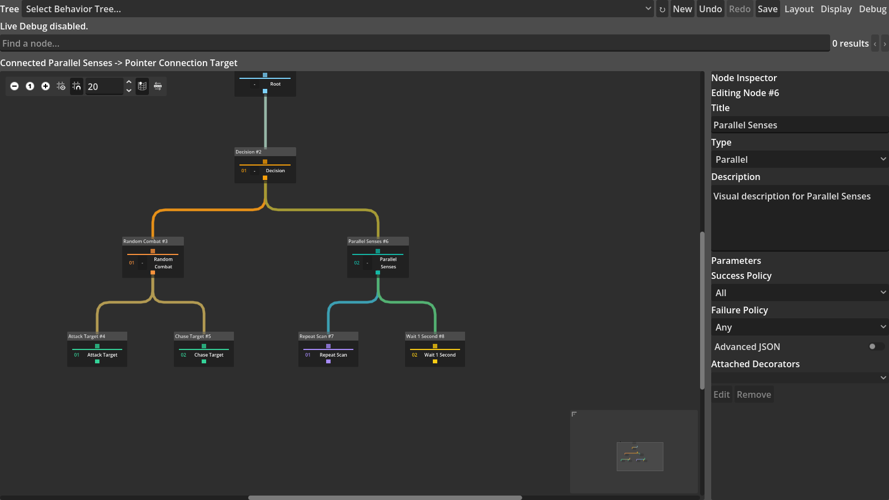  (a) Compact Cards | 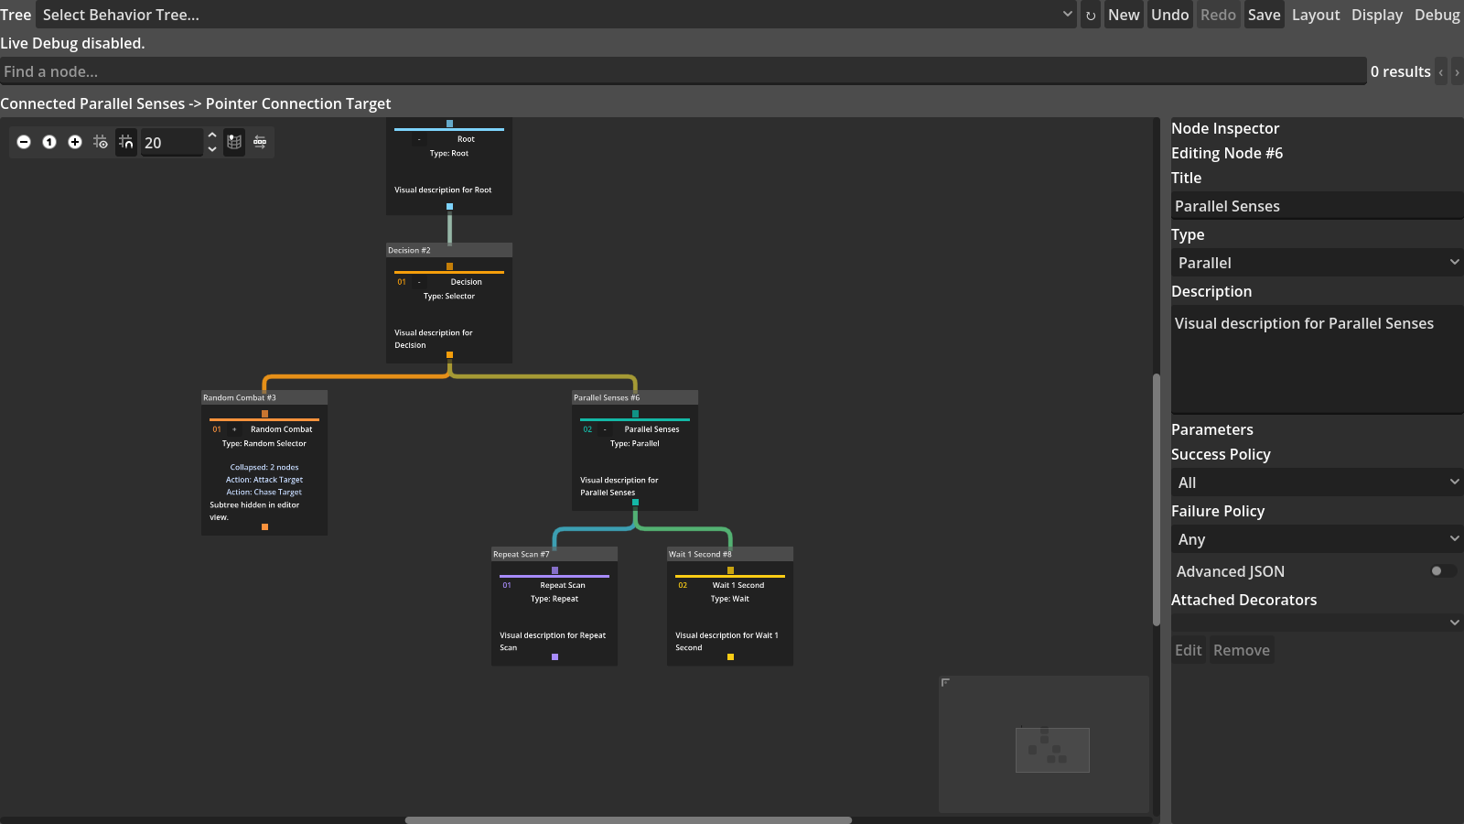  (b) Context Collapse | 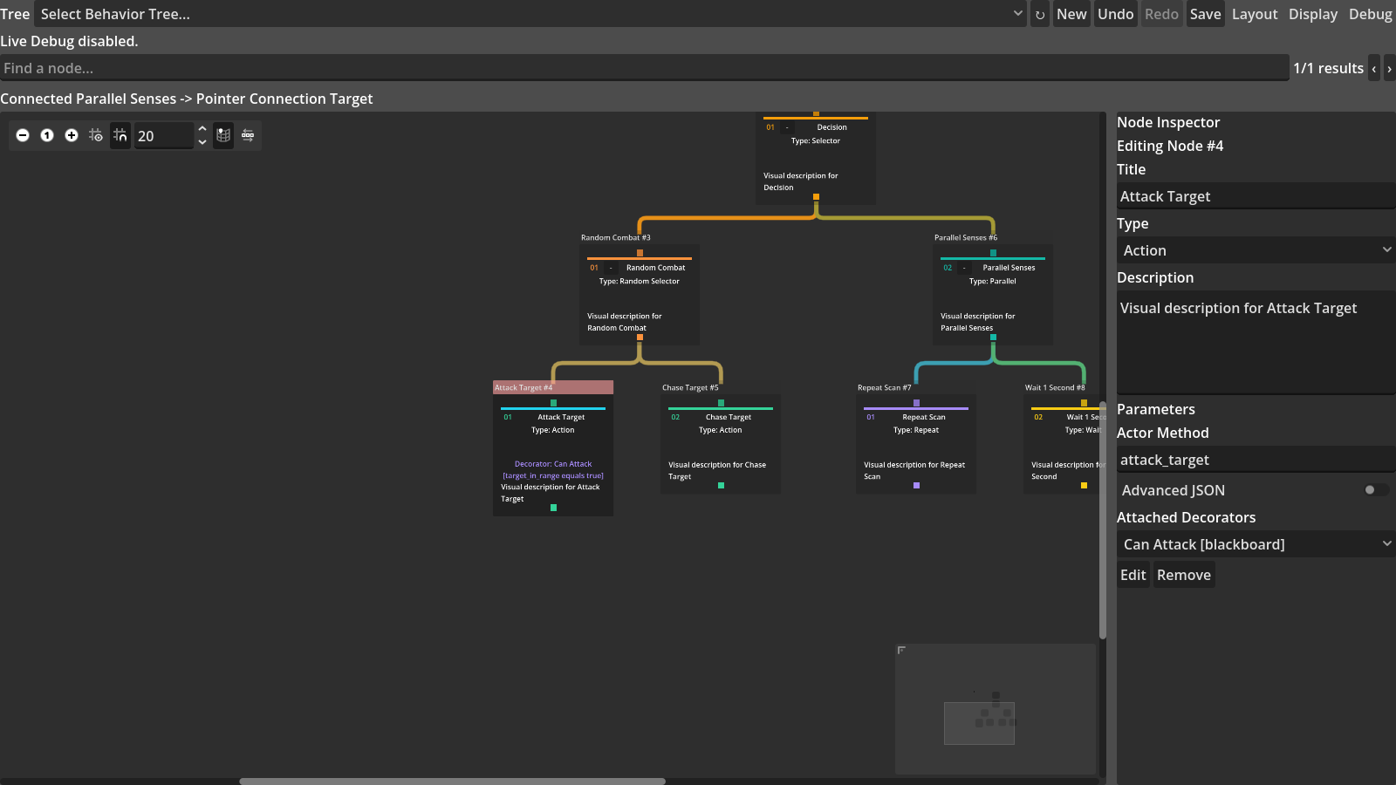  (c) Optimized Search
图例：六种实验条件中的三个代表性界面变化。六种条件的完整操作以 3.2 的表格为准。

5.7 对应研究问题的结果

第6章 讨论

6.1 实验平台的正确性与边界

6.2 显示结果的解释

6.3 可靠性与发布

6.4 有效性威胁

6.4.1 构念有效性

6.4.2 内部有效性

6.4.3 外部有效性

6.4.4 研究者与人体有效性边界

6.5 实践启示

第7章 结论

7.1 总结

7.2 贡献

7.3 局限

7.4 未来工作

7.5 最终结论

参考文献

附录 A 六种实验条件参考

附录 B 复现与证据索引

附录 C 初稿完成清单

